**INFERENCIA ESTADÍSTICA**

**Control n°1**

21-marzo-2019

**Profesor**: Francisco Javier Leiva

**Ayudante**: Sofía Muñoz

1. **Preguntas Abiertas (10pts. c/u)**
2. Explique las diferencias y similitudes (si las hay) entre Estadística Descriptiva e Inferencia Estadística.

La “estadística descriptiva” corresponde a resúmenes (ya sean tabulares, gráficos

o numéricos) de una realidad en particular. Como dice su nombre su objetivo es describir las características. En cambio, la “inferencia estadística.” corresponde a emplear datos de una muestra para hacer estimaciones y probar hipótesis acerca de las características de una población.

1. Explique la diferencia y similitud entre la Poisson y la Exponencial.

La distribución de Poisson se aplica a variables que miden cuantos eventos ocurren en un ciclo, por ejemplo, cuantos alumnos entran a la universidad en una hora. Por otra parte la distribución exponencial es una distribución simple con solo un parámetro y comúnmente se utiliza para modelar datos de fiabilidad.

Ambas distribuciones pueden tomar valores únicamente positivos. Finalmente la media en la distribución exponencial, es el inverso (reciproco) de la media en la distribución de Poisson.

1. Realice un gráfico para la distribución de probabilidad *f* (*x*) para una variable aleatoria *x* Binomial, donde se conoce el valor de *p* (probabilidad de éxito) y de *T* (número de intentos). Indique en su gráfico y explique conceptualmente que valor de *x*, aproximadamente, debería tener mayor probabilidad.

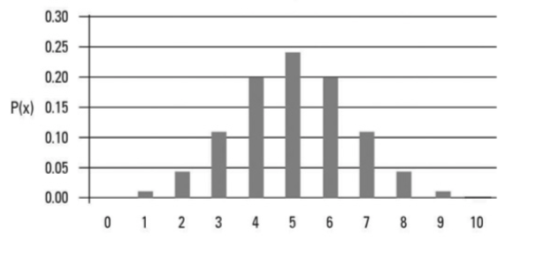

Este grafico fue generado para el caso en que p=0,5 y T=10.

En el gráfico notar que p*T (0,5*10 = 5, para este ejemplo) es el más probable que ocurra. El cual calza con la esperanza de una distribución binomial, cuya demostración fue vista en clases.

1. **Ejercicio (30pts.)**
2. (10pts.) Imagine que la probabilidad de llegada de un tren del metro se distribuye uniformemente entre las 7:00am y las 7:08am. ¿Cuál es la probabilidad de que el tren del metro llegue entre las 7:02 y 7:04?

$P\left(X_{1}≤X ≤X_{2}\right)= \frac{X_{2}-X_{1}}{b-a }= \frac{4-2}{8}=0,25$

La probabilidad de que el tren del metro llegue entre las 7:02 y 7:04 es de 25%.

1. (20pts.) Suponga que está analizando una variable x que sigue un comportamiento normal con media *μ* = 50 y varianza *σ*2 = 16.
   1. Calcule la probabilidad de que *x* se sea menor que 47.-

$$μ=50$$

$$σ=4$$

$$P\left(X<47\right)= P\left( Z< \frac{47-50}{4} \right)=P \left( Z< -0,75\right)$$

Como tenemos la tabla valores positivos:

$$1-P\left( Z<0,75\right)= 1-0,7734=0,2266=22,66\%$$

La probabilidad de x sea menor que 47 es de 22,66%.

* 1. Calcule la probabilidad de que x se encuentre entre 47 y 51

Usando información de la parte a) P (X<47) = -0,75

$$P\left( X<51\right)= P\left(Z<\frac{51-50}{4} \right)= P\left(Z< 0,25\right)= 0,5987$$

Por lo tanto:

$P\left( x<0,25\right)- P\left(x< -0,75\right)= 0,5987-0,2266=0,3721=37,21$%

La probabilidad de que x se encuentre entre 47 y 51 es de 37,21%

